Akdeniz Üniversitesi Gerçek Panoramik Fotoğraflarla Kampüs Gezintisi
Abdülkadir KOÇER¹, Levent UZUNSAKAL¹
¹Akdeniz Üniversitesi, Teknik Bilimler MYO, Antalya
akocer@akdeniz.edu.tr, leventuzunsakal@akdeniz.edu.tr
Özet: Bu çalışmada turizm kenti Antalya’da bulunan Akdeniz Üniversitesi’nin 360 derece gerçek fotoğraflarla görsel olarak da gezilebilir olmasının yanı sıra 3D olarak binaları harita üzerinde gözlemleyebilme, kat planları sayesinde derslik ve laboratuvar fotoğraflarıyla envanter ve durum gözlemlemesi sağlanmıştır. Zeminde işaretlenmiş birbirine bağlı noktalar aracılığı ile her noktada çekilmiş 360 derecelik gerçek fotoğraflarla gezinti olanağı sunması hedeflenmiştir. Ayrıca zamana bağlı olarak sürekli değişim gösteren üniversitenin aynı noktalardan belli zaman aralıklarında fotoğraflarının çekilmesi ile zaman içinde değişiminin görsel olarak da izlenebilme olanağı sağlanması amaçlanmıştır. Çalışmanın diğer bir yönü ise aynı noktalardan gece fotoğraflarının da çekilmesi ile iki farklı zaman aralığında iki farklı görünümün elde edilebilmesi, fakülte ve yüksekokul bina içi görsellerinin de eklenmesi ile Coğrafi Bilgi Sistemine görsel altlık oluşturmasıdır.

Anahtar Sözcükler: Sanal tur, Panaromik, Akdeniz Üniversitesi
Akdeniz University Campus Navigation with Real Panoramic Photo
Abstract: In this study aimed virtual tour, 3D modeling and floor plans for Akdeniz University in Antalya which is touristy city. Taken at each point marked on the ground by means of interconnected points aimed to provide 360-degree navigation with real photo opportunity. In addition, depending on the time of the change over time as the withdrawal of the photo on specific time intervals from the same point of the ever-changing visual universities aimed to provide an opportunity to be monitored. Another aspect of the work at the two different time intervals by taking photos at night from the same point can be obtained in two different views, indoor faculties and schools to create a visual image of the base with the addition of a Geographic Information System.

Keywords: Virtual tour, Panoramic, Akdeniz University

1.Giriş
Akdeniz Üniversitesi Avrupa’nın turizm merkezi olmayı hedeflemiş olan şehri Antalya’da olması sebebiyle konumu açısından oldukça önemlidir. Kentin son yıllarda ki nüfus artışına paralel olarak Akdeniz Üniversitesi de kabuğunu yırtmış ve yeni eklenen fakülte binalarıyla oldukça değişmiş, gelişmiştir. Üniversitemiz de hali hazırda bulunan 8000 kişilik stadyum profesyonel müsabakalara ev sahipliği yapmasıyla adını yerel ve görsel basında duyurmuştur. Ödüllü Olbiya çarşısına son zamanlarda Yakut çarşısının da eklenmesiyle öğrencilerimiz için sosyal alanlarını arttırmıştır. Gerek akademik gerekse sportif başarılarla adını sürekli olarak basına yazdırma başarısını gösteren üniversitemiz birçok kişinin dikkatini çekmiş ve web sitemiz aracılığı ile incelenen bir üniversite olmuştur.
Bilgi ve iletişim teknolojilerinde meydana gelen gelişmeler, bilgisayarların diğer bilim dalları ile olan ilişkilerini de arttırmıştır. Coğrafi Bilgi Sistemleri (CBS) de bu gelişmeler sonunda doğmuş bir teknolojidir [1] CBS, İngilizce “Geographical Information Systems” (GIS) ifadesinin Türkçe'ye çevrilmiş hali olup, kullanıcıların çok farklı disiplinlerden olması nedeniyle değişik şekillerde tanımlanmaktadır [2]. Bir CBS’yi internet üzerinden sunmak ve sorgulanabilir hale getirmek üzere geliştirilmiş kullanılan bir çok üçüncü parti yazılım ve uygulama mevcuttur. Fakat üç boyutlu (3B) konum bilgisi verilerini internet ortamında sunmayı sağlayan sistemlerin varlığı oldukça azdır [3]. İnternet ve web teknolojilerinin gelişimi, organizasyonların konum bilgisi kullanma şekline yeni bir boyut getirmiş, basit gösterimlerden gelişmiş internet haritacılık ve karar destek sistemlerine kadar web üzerinde etkin olmaya başlamıştır [4].

2. Sanal Tur
Sanal Tur (Virtual Tour) üç boyutlu görüntü izlenimi veren panoramik fotoğraflar sayesinde, son teknoloji yazılım ve görsel medya uygulamalarının da fotoğraflar üzerine aktarılmasıyla internet ortamında interaktif olarak ziyaretçiye mekânın içindeymiş hissi yaratarak istediği gibi dolaşmasını sağlayan görsel bir uygulamadır. Sanal Tur uygulaması, özel çekim ekipmanları ve fotoğraflama teknikleri ile panaromik fotoğrafların elde edilmesi ve bu fotoğrafların farklı yazılımlarla işlenmesinin ardından birleştirmeleriyle küresel bir görüntü elde edilmesi işlemidir [5].

3. Panoramik Fotoğraf Çekimi
Panoromik fotoğraf çekimlerinde genellikle DSLR (Sayısal Tek Mercek Yansımalı) özelliğine sahip fotoğraf makineleri kullanılır. Fotoğraf makinesi sarsıntıyı önlemek için sabit tripot veya panoramik kafa bağlantılı tripot üzerine yerleştirilir (Şekil 1).
Fotoğraf çekiminde panoramik lens kullanılmayacak ise ilk fotoğraf çekildikten sonra çekilen görüntünün son 1/3 parçasını içine alacak şekilde yeni konum belirlenerek 360 derece tamamlanana kadar maksimum 12 çekim yapılır. Daha sonra bu fotoğraflar yardımcı programlar ile birleştirilir.
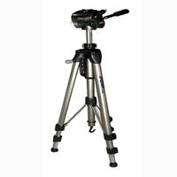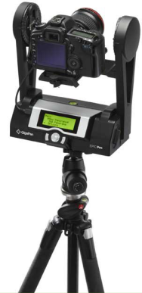
Şekil 1. Tripot ve motorlu panoramik kafalı tripot

Panoramik fotoğraf 0-360 panoramik lensle çekilecekse; tripotun üzerine kurulan makinenin lensinin üzerine panoramik lensi (Şekil 2) sabitlenir ve fotoğraf makinemizi düz konumdan 90 derece dik konuma getirip panoramik lens üzerindeki düzeç (su terazisi) kontrol edilir ve fotoğraf çekilir. Çekilen göründü yardımcı bir program ile şerit 360 derece panoramik haline getirilir (Şekil 3).

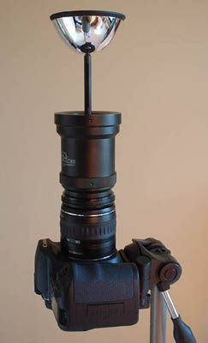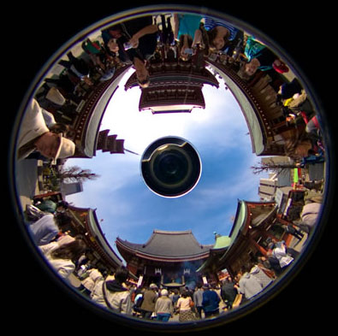
Şekil 2. Panaromik lens

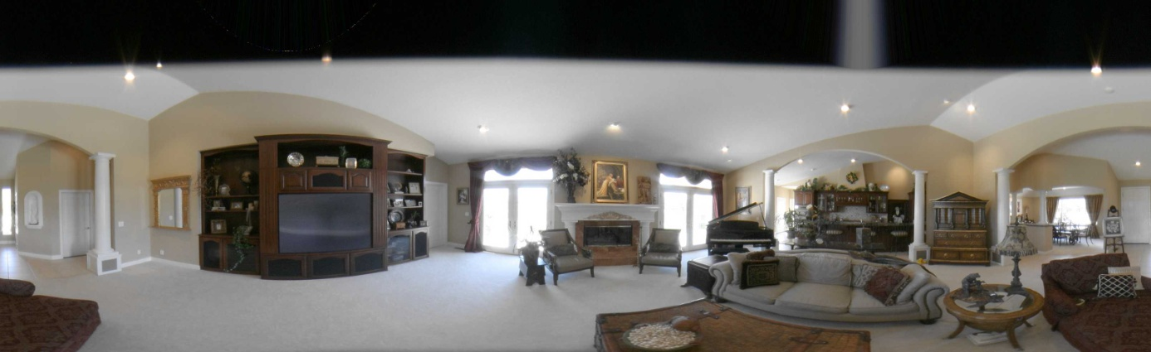
Şekil 3. Panoramik fotoğraf

4. Yöntem
Öncelikle çalışma alanı gezilerek, önceden belirlenmiş noktalarda zemine belli işaretçilerin yerleştirilmesi ile panoramik fotoğrafların çekileceği noktaların yerleri kesinleştirildi. Farklı zaman aralıklarında aynı noktalardan yineleme fotoğrafların çekilebilmesi için bu noktalar GPS ile koordinatlandırıldı.
Koordinatlandırılmış olan noktalar birbirlerine bağlandı. Bu sayede noktalar arası geçiş planlaması yapıldı. Zeminde işaretlenmiş noktalardan 360 dereceyi tamamlayacak yeter sayıda fotoğraf çekilmesi suretiyle ilk aşama tamamlandı. Her nokta için bir panorama programı aracılığı ile ayrı ayrı fotoğrafların birleştirilmesi sayesinde bu noktalarda 360 derecelik tekil fotoğraflar elde edilmiş oldu. Her nokta da ayrı ayrı elde edilmiş olan 360 derecelik fotoğraflar bir panoramik tur programı ile birleriyle birleştirilerek ve bu sayede birbirine bağlı 360 derecelik fotoğraflar elde edildi. Her nokta program aracılığı ile Google Earth’ e bağlanarak fotoğrafın konumsal açıdan da nerede bulunduğu görselleştirildi. Bu sayede ziyaretçinin fotoğrafın konum bilgisini de alması sağlandı.
Elde edilmiş görüntüler Akdeniz Üniversitesi Sanal Tur adı altında bir web sayfasında yayınlanarak gerek fakülteler nezdinde gerekse üniversite bazında görsel tur imkanı sağlandı.

5. Uygulama
Uygulama Modülü; 3B modelleme, sanal tur ve kat planı olmak üzere üç bölümden oluşmaktadır (Şekil 4).
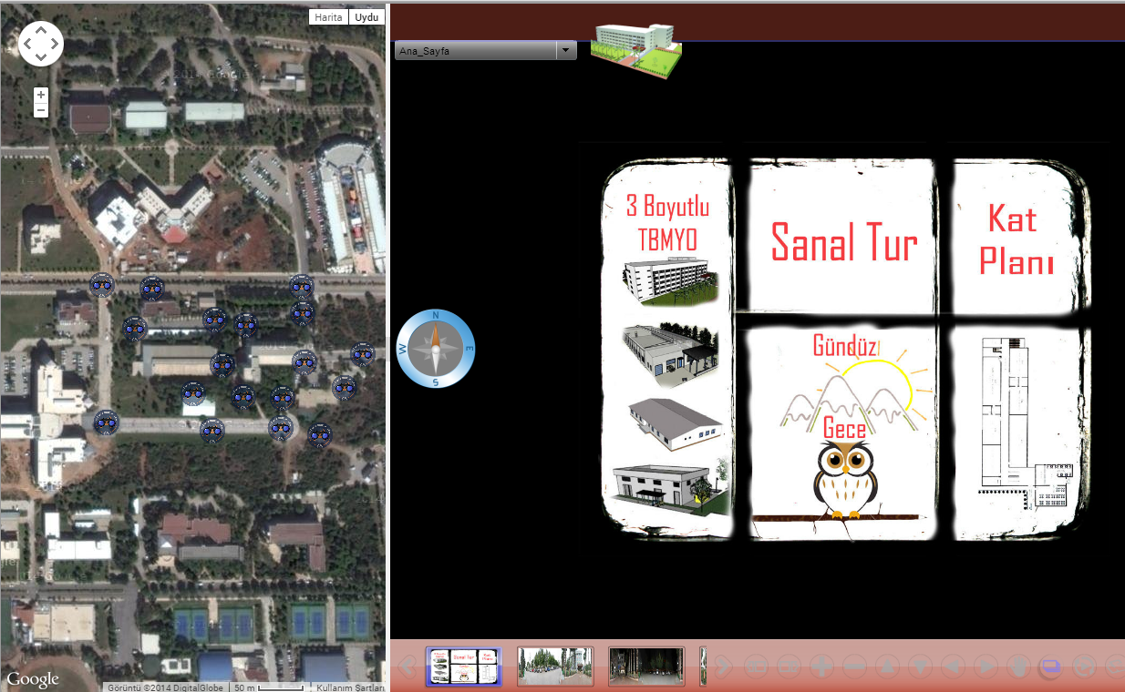
Şekil 4. Uygulama Görünümü

3B modelleme kısmında Google SketchUp[6] yazılımı kullanılmıştır. Her bina yazılım ile modellenerek uygulama modülüne eklenmiştir (Şekil 5).
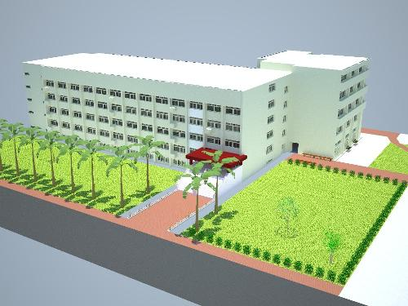
Şekil 5. SketchUp 3B Model Görünümü
Sanal tur bölümünde her birimin değişik noktalardan gece ve gündüz çekimleri yapılarak sanal olarak gezinilmesi sağlanmıştır (Şekil 6-7). Her birim seçilen nokta sayısı birimin kapladığı alana göre değişmekte olup ortalama 8 ile 20 arasında değişmektedir.
Kat planı bölümünde ise birimler içerisindeki derslik ve laboratuvar fotoğraflarıyla envanter ve durum gözlemlemesi yapabilmektir (Şekil 8-9).
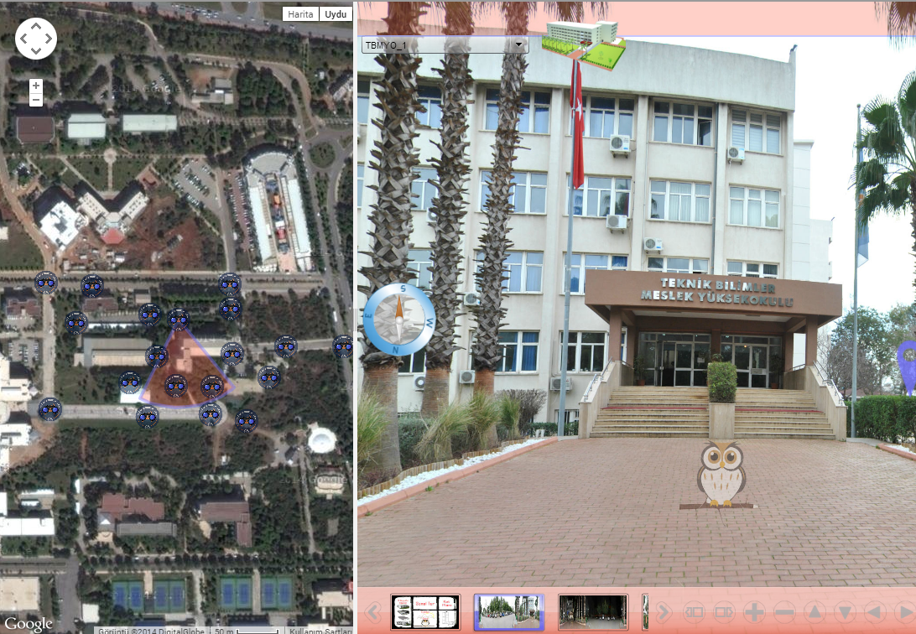
Şekil 6. Sanal tur gündüz görümü

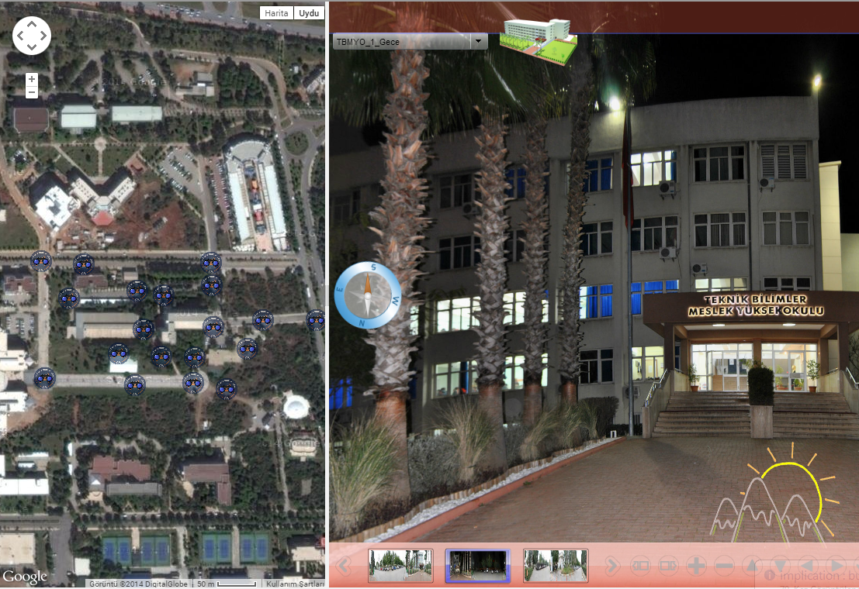
Şekil 7. Sanal tur gece görümü

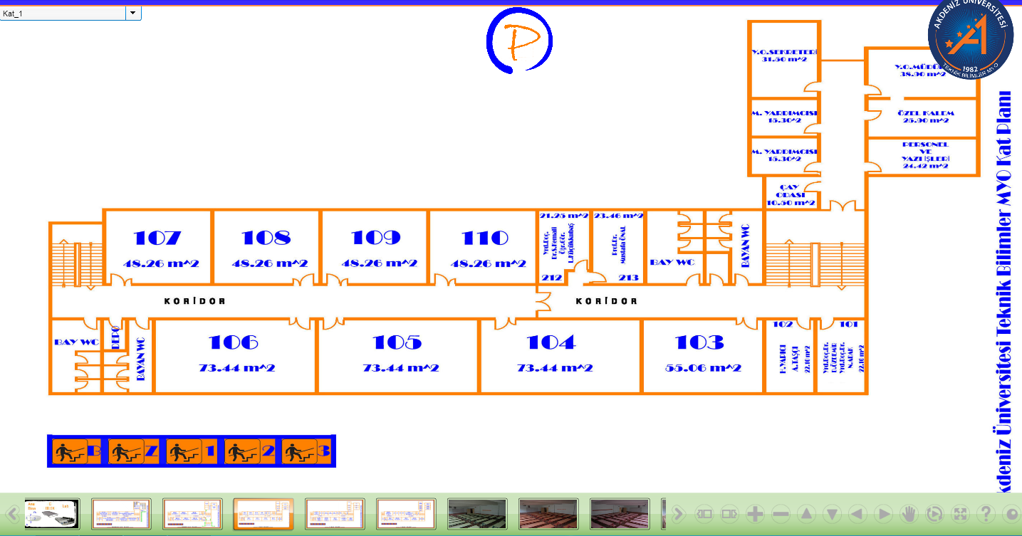
Şekil 8. Kat planı görünümü

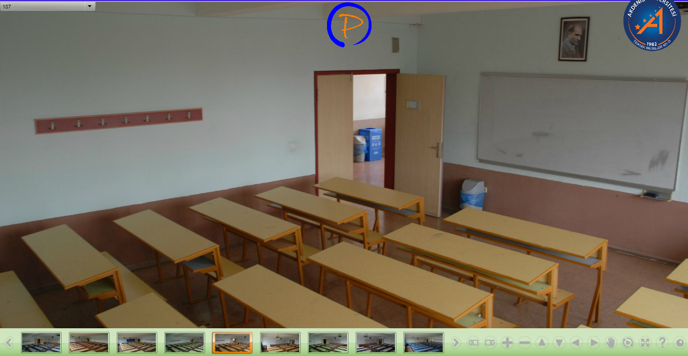
Şekil 9. Kat planı derslik detay görünümü
Sanal tur yapımı için Kolor Panotour Pro 2 programı kullanılmıştır (Şekil 10). Kolor Panotour Pro Programı ara yüzüne bakıldığında; “Başlangıç”, “Tur”, “Stil” ve “Oluştur” menülerinin bulunduğu dört ana başlık yer alır. Başlangıç bölümü güncel bir sanal tur projesi veya ön ayarlarda yer alan bir projeyi açmaya olanak sağlar.
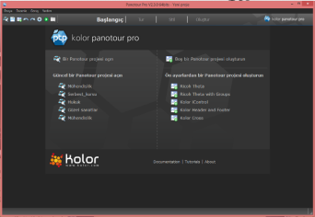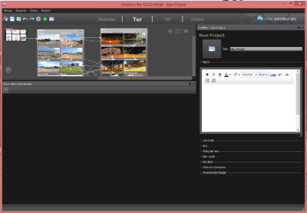
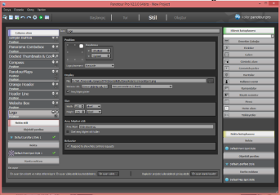 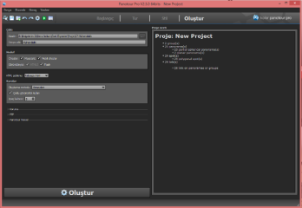
Şekil 10. Kolor Panotour Pro 2 programı arayüzü
Tur bölümünde ise tasarlanmış olan ana sayfanın dışında 360 derece panoramik olarak çekilmiş fotoğrafların planlaması ve geçişleri yapılır. Stil bölümünde, ana sayfada yer alan butonlar ve sanal tur ekranının planlanması yapılır. Sol tarafında çalışılan buton özellikleri ile yer alırken sağ tarafında ise bu butonların olduğu eklenti kütüphanesi bulunur. Oluşturma (built) bölümünde ise sanal tur dosyalarının yer alacağı klasörün yanı sıra çıktı özellikleri bulunur.
6. Sonuç ve Öneriler
Uygulama modülü “Akdeniz Üniversitesi Yerleşkesi Gerçek Panoramik Fotoğraflarla Gezinti Projesi” [7] kapsamında hazırlanmış olup aşağıdaki sonuçlar ortaya çıkmıştır.
- Peyzaj çalışmaları için önemli bir altlık oluşturulmuştur.
- Sene bazlı görsel değişimi net olarak ortaya konulacaktır.
- Coğrafi Bilgi Sistemleri çalışmalarına altlık oluşturmuştur.
- Sonrasında yapılabilecek birçok çalışmaya entegre edilebilir.
- Yersel fotogrametri çalışmalarında kullanılabilir.
- Güzel Sanatlar Fakültesi Fotoğraf Bölümü projelerinde kullanılabilir.
Bu çalışmaya ek olarak donanım desteğinin sağlanması, daha ileri düzeyde bir sonuç üretilmesine olanak sağlayacaktır. Gerek turizm sektöründe, gerek ticari sektörde kullanım kolaylığı ile görsel bir etki yaratır.
7. Kaynaklar

[1] Komesli, M., Ünalır, O. ve Tecim, V., “Anlamsal Coğrafi Bilgi Sistemleri”, Review of Social, Economic and Business Studies, 10:333-354 (2008).
[2] ÇUHADAR M., AYDOĞAN T., BAHAR H., “Web-@ncient ©: Ege Bölgesi Antik Kentleri İçin Coğrafi Bilgi Sistemi Destekli Turist Rota Planlayıcısı Tasarımı”, Uluslararası Alanya İşletme Fakültesi Dergisi, (5)1: 31-39 ( 2013).

[3] Kahraman İ, Karas İ.R., "Üç Boyutlu Kampüs Bilgi Sistemi Tasarımı", Akademik Bilişim 2012 Kongresi,Uşak, (2012).
[4] Aydınoğlu A.Ç., “İnternet Tabanlı CBS Uygulaması: Trabzon İli Örneği”, TMMOB Harita ve Kadastro Mühendisleri Odası 9. Türkiye Harita Bilimsel ve Teknik Kurultayı, Ankara, (2003)
[5] Sanal Tur, (http://www.mekan360.com/ sanalturnedir.html) Erişim 09.12.2014

[6] SketchUp Tutorial Document, (http://www.sketchup.com/learn) Erişim 09.12.2014

[7] Akdeniz Üniversitesi Yerleşkesi Gerçek Panoramik Fotoğraflarla Gezinti Projesi, (http://proje.akdeniz.edu.tr/sanaltur/) Erişim 09.12.2014

